OFICINA ASESORA DE CONTROL INTERNO DE GESTIÓN

INFORME USO LEGAL DEL SOFTWARE
DIRECCIÓN NACIONAL DE DERECHOS DE AUTOR

LUZ MARLENNY PEREIRA CHAPARRO
Asesora de Control Interno de Gestión

MARZO DE 2025

TABLA DE CONTENIDO

OBJETIVOS DEL INFORME

Objetivo General

Objetivos Específicos

ALCANCE

CRITERIOS PREPARACIÓN DEL INFORME

METODOLOGÍA

DESARROLLO Y RESULTADOS

ANEXOS

OBJETIVOS DEL INFORME

Objetivo General

Dar cumplimiento a las directrices del Gobierno Nacional mediante la Directiva Presidencial No. 02 de 2002, Circular No. 04 de 2006, Circular No. 17 de 2011 y demás normatividad vigente concordante, mediante las cuales se imparten instrucciones a las Oficinas de Control Interno de Gestión del Estado, en relación con la “Verificación, recomendaciones y resultados sobre el cumplimiento de las normas en materia de Derecho de Autor y uso de Software”, para consolidar los datos del Informe periódico “Informe de Uso Legal del Software” presentado a la Dirección Nacional de Derechos de Autor (DNDA).

Objetivos Específicos

Recaudar los datos necesarios de las dependencias o áreas en cargadas de la gestión y registro de datos del software en la Empresa Social del Estado Centro de Rehabilitación Integral de Boyacá para verificar el cumplimiento de las normas en esta materia.

Elaborar el informe que dé cuenta del cumplimiento a lo ordenado por la normatividad vigente y publicarlo en la página web para conocimiento de los grupos de valor e interés de la ESE CRIB.

Hacer entrega a la Dirección Nacional de Derechos de Autor los datos solicitados por los medios previstos por esta entidad, dentro de los términos establecidos para lo propio.

ALCANCE

El alcance del presente informe, en el que se reportará el software licenciado en uso y dado de baja y al hardware computacional de la ESE CRIB, así como los controles implementados para mitigar los riesgos asociados al uso no licenciado previniendo su instalación no autorizada es el periodo comprendido entre el 1º de enero al 31 de diciembre de la vigencia 2024.

CRITERIOS DE PREPARACIÓN DEL INFORME

• Ley 1915 de 12 de julio de 2018 “Por la cual se modifica la ley 23 de 1982 y se establecen otras

disposiciones en materia de derecho de autor y derechos conexos”.

• Directiva Presidencial No. 02 de febrero 12 de 2002. «Respeto al derecho de autor y los derechos conexos, en lo referente a utilización de programas de ordenador (computador).

• Circular No. 07 de 28 de diciembre de 2005, “Verificación cumplimiento normas uso de software”, Dirección Nacional de Derechos de Autor, Unidad Administrativa Especial del Ministerio del Interior.

• Circular No. 017 de 01 de junio de 2011. “Modificación circular 12 del 2 de febrero de 2007, sobre

recomendaciones, seguimiento y resultados sobre el cumplimiento de las normas en materia de derechos de autor sobre programas de computador (software)”.

• Circular No. 04 del 22 de diciembre de 2006 del Consejo Asesor del Gobierno Nacional en materia de Control Interno de las Entidades del Orden Nacional y Territorial “Verificación cumplimiento normas de uso de software”, mediante la cual solicita a los Representantes Legales y Jefes de las Oficinas de Control Interno de las entidades, enviar la información relacionada con la “Verificación, recomendaciones, seguimiento y resultados respecto del cumplimiento de las normas en materia de Derechos de Autor sobre software”.

• Plan de Acción Vigencia 2025 de la Oficina de Control Interno de Gestión.

METODOLOGÍA

Consultar el sitio web de la Dirección Nacional de Derechos de Autor (http://derechodeautor.gov.co/), a efectos de determinar los lineamientos y fecha límite de presentación del informe, durante el primer mes de la vigencia 2025.

Solicitar a los líderes de proceso, los datos requeridos por la DNDA, realizar traslado a la representante legal de la entidad a efectos de que conozca el ejercicio a realizarse y se pronuncie ante el informe generado desde la oficina de sistemas y seguridad de la información, verificar y realizar el correspondiente reporte de conformidad con lo exigido por la Dirección Nacional de Derechos de Autor.

DESARROLLO Y RESULTADOS

La Asesora de Control Interno de Gestión, consultó la página de la DNDA, verificando que la fecha límite de presentación del informe de legalidad del software vigencia 2024, es el día viernes 21 de marzo de 2025.

Imagen No. 1

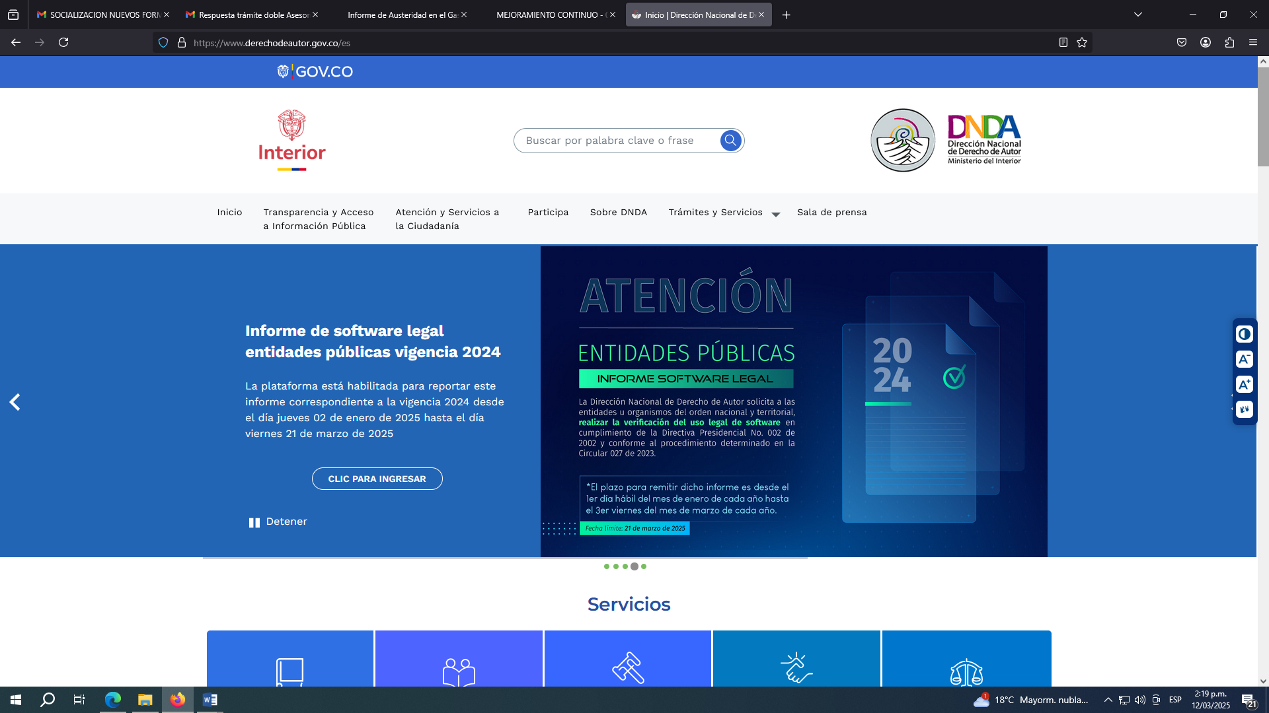

Se elevó oficio a la oficina de sistemas y Almacén solicitud de la información requerida por la DNDA, así mismo a Gerencia se le trasladó el informe generado por el profesional especializado en sistemas, a efectos de que manifieste su posición frente al mismo, ya que el informe debe ser remitido por Gerencia de acuerdo a la Circular 004 de 2006.

Finalmente, allegada la información solicitada por la Oficina Asesora de Control Interno de Gestión se obtuvieron los siguientes datos:

1. ¿Con cuántos equipos contaba la entidad a 31 de diciembre de 2024?

Respuesta: 99

Imagen No. 2

PROCESO | Servidores  SERVIDORES | Escritorio  ESCRITORI O | Portátil  PORTATI L | Total  TOTA L | LICENCIA SISTEMA OPERATIVO |  | LICENCIA OFFICE |  | LICENCIA ANTIVIRUS |  | LICENCIA SISTEMA DE INFORMACION ASISTENCIAL, ADMINISTRATIVO Y FINANCIERO CNT
 |  |  |  |  | SI | NO | SI | NO | SI | NO | SI | NO
Nivel Estratégico:  - Gerencia  - Calidad  - Gestión Jurídica y de Contratación | 0 | 6 | 0 | 6 | 6 | 0 | 6 | 0 | 6 | 0 | 6 | 0
Nivel Misional:  - Gestión de Atención al Usuario y su Familia  - Gestión de Servicios hospitalarios  - Gestión de Servicios ambulatorios  - Gestión de Servicio de Apoyo Terapéutico  - Gestión Farmacéutica  - Gestión de Apoyo Diagnóstico  - Gestión de Transporte Asistencia al Paciente  - Gestión Docencia Servicio | 0 | 70 | 1 | 71 | 71 | 0 | 0 | 71 | 71 | 0 | 32 | 0
Nivel Apoyo:  - Gestión del Talento Humano  - Gestión Financiera  - Gestión de Admisiones y Facturación  - Gestión de la Información y Comunicaciones  - Gestión Documental  - Gestión del Ambiente Físico  Gestión de la Tecnología Biomédica | 3 | 17 | 2 | 22 | 22 | 0 | 8 | 14 | 22 | 0 | 22 | 0
TOTAL |  |  |  | 99 | 99 | 0 | 14 | 85 | 99 | 0 | 60 | 0

2. ¿El Software instalado en estos equipos se encuentra debidamente licenciado?

Respuesta: Sí.

El licenciamiento del Sistema de Información Asistencial, Administrativo y Financiero CNT se encuentra suscrito mediante el contrato No. 117 de 24 de septiembre de 2024.

Así mismo, las licencias de antivirus McAfee para equipos de cómputo son suministradas por Telefónica Movistar mediante la compra de equipos de cómputo y con la cual vienen establecidas 90 licencias de antivirus para los computadores.

De la misma manera, el servicio de las Licencias de Antivirus Kaspersky para Servidores en la ESE CRIB, se tiene contratado con Telefónica Movistar.

Finalmente, el licenciamiento de los sistemas operativos, vienen por defecto con la compra o adquisición de los equipos de cómputo.

Imagen No. 3

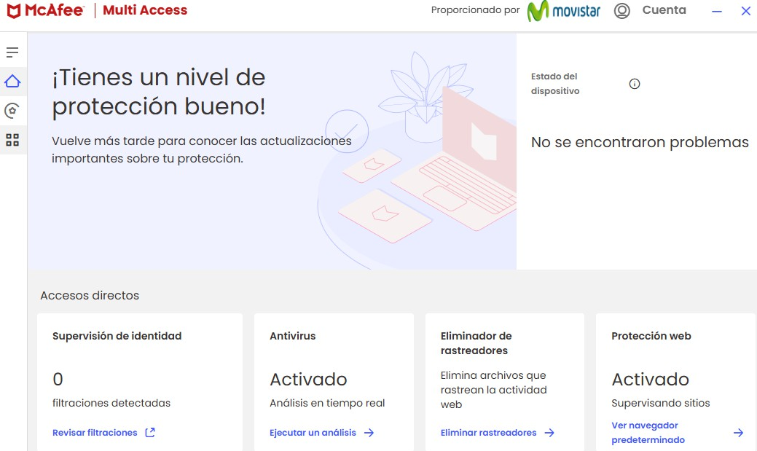

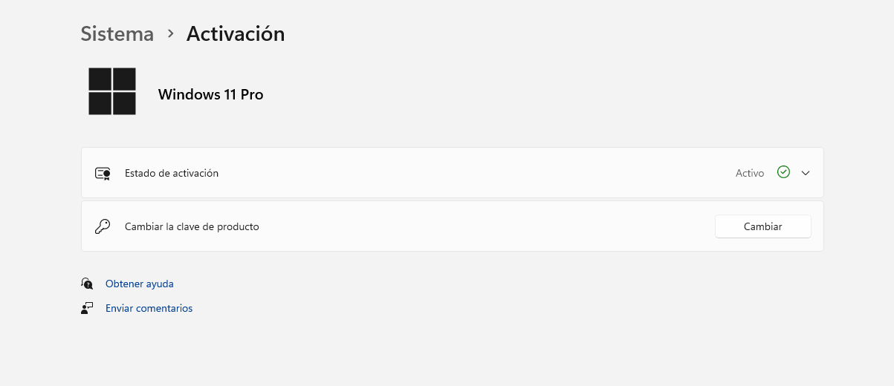
Imagen No. 4

La ESE CRIB, cuenta con 12 licencias de Office 2016 y 2 licencias de office 2013, como se observa en la:

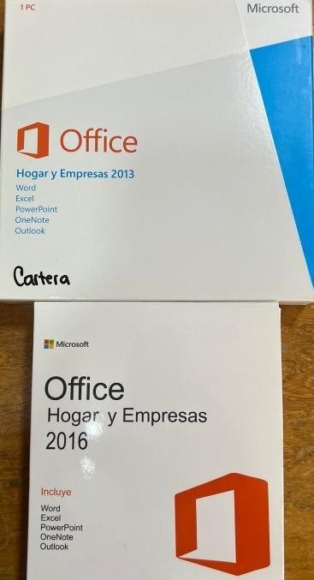
Imagen No. 5

La ESE CRIB, cuenta con catorce (14) licencias de software CISCO Webex Calling para el centro de llamadas correspondiente.

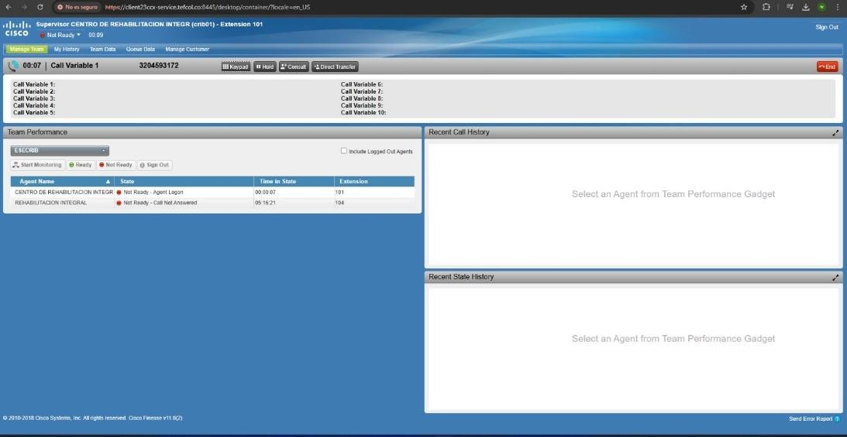
Imagen No. 6

La ESE CRIB cuenta con treinta y siete licencias de Google Workspace de correo electrónico, las cuales fueron actualizadas, mediante contrato No. 02 de fecha 1º de enero de 2024.

3. ¿Qué mecanismos de control se han implementado para evitar que los usuarios instalen programas o aplicativos que no cuenten con la licencia respectiva?

Respuesta: Los equipos de la Empresa Social del Estado Centro de Rehabilitación Integral de Boyacá cuentan con dos sesiones, así:

La sesión principal es la del administrador y cuya contraseña, solo la tienen los funcionarios de la oficina de sistemas.
La sesión de usuario no tiene privilegios para poder instalar software, esta es exclusiva de la oficina de sistemas.

Imagen No. 7
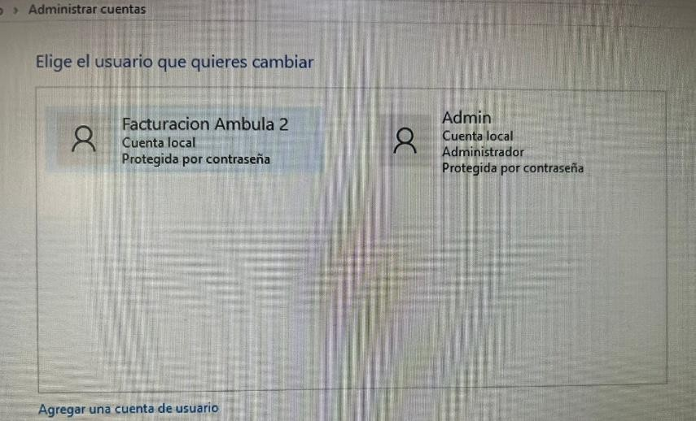

4. ¿Cuál es el destino final que se le da al software dado de baja en su entidad?

Respuesta:

La ESE CRIB, cuenta con un procedimiento para dar de baja a los activos de la entidad, en el cual se incluye todo tipo de software.

Si el software es con licenciamiento perpetuo y tiene credenciales físicas, siempre está resguardado en la oficina de sistema y bajo la responsabilidad del líder del proceso y líneas de defensa, hasta el momento de darle de baja, destruyendo credenciales físicas, o dando disposición final, dependiendo de su material.

Si el licenciamiento es por periodos, la ESE CRIB, tiene acceso a las llaves de licencias digitales, las cuales, automáticamente una vez culmine el mismo, quedan inactivas por tal motivo, inservibles. Por lo general las casas matrices o quienes suministran las licencias, expiden un certificado de autorización de uso.

Imagen No. 8

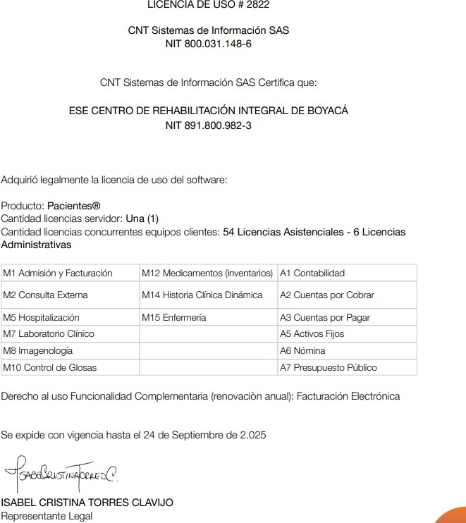

La Asesora de Control Interno sugirió en el informe anterior definir o fortalecer el proceso y los responsables del mismo, así como socializar el tema con los intervinientes a efectos de tener claridad sobre la disposición final del software dado de baja. Al respecto se manifestó lo siguiente:

- El Proceso de Gestión de la Información y las Comunicaciones está en cabeza de la Subgerencia Administrativa y financiera y cuenta con un profesional especializado en sistemas y seguridad de la información y un técnico operativo en sistemas.
- Por medio del procedimiento de bajas de activos de la entidad es por el cual la oficina de sistemas después de un análisis y certificación de no uso o inoperatividad de software puede dar de baja y disposición final.

- Si la licencia de software es por periodos no es necesario darle de baja, ya que, al término del periodo de uso, queda inactiva.

OBSERVACIONES:

La entidad realizó durante la vigencia 2024, cambio del software CNT al Software ASIS, proceso en el que este último proveedor tuvo que reemplazar licencias de office por unas más avanzadas para su correcto funcionamiento, al volver al Software CNT, las licencias ya no estaban activas, lo que ocasionó que quedaran algunos equipos sin licenciamiento, como se puede observar en la imagen No. 2

La entidad realizó esfuerzos durante la vigencia 2024, se evidencia Acta No. 08 del 03 de septiembre de 2024, del Comité de Inventarios, mediante la cual se aprobó la baja de equipos eléctricos para dar cumplimiento a una jornada de recolección de residuos posconsumo de la Gobernación de Boyacá y Corpoboyacá, más no, motivados por el cumplimiento en materia de Derechos de Autor. Sin embargo, este ejercicio permitió actualizar el inventario de hardware.

DEBILIDADES:

Se evidencian los procedimientos: Bajas: PR-GBS-AL-001. Manejo de Activos Fijos PR-GBS-AL-002. Manejo de Inventarios PR-GBS-AL003, de fecha 22-12-2022, los cuales no incluyen normas relacionadas con Legalidad del Software y Derechos de Autor.

Continúan presentándose debilidades ya que no se ha concluido con el proceso de actualización de inventario total, iniciado desde el mes de Julio de 2024, de acuerdo a lo manifestado por la Técnico Administrativo (almacenista), el cual debe incluir los software y hardware, que no hagan parte del convenio con Movistar, que son los que se relacionarán en almacén una vez se cumpla con el tiempo dispuesto para que entren al inventario, a efectos de que se cuente con información unificada desde las áreas de sistemas y almacén.

Se evidencia rotación de bienes y equipos de cómputo por parte del personal, sin consultar con los líderes del proceso, razón por la que no coincide el hardware con el responsable del mismo según el inventario entregado a la oficina.

RECOMENDACIONES:

Se sugiere revisar los siguientes procedimientos: Bajas: PR-GBS-AL-001. Manejo de Activos Fijos PR-GBS-AL-002. Manejo de Inventarios PR-GBS-AL003, de fecha 22-12-2022, a efectos de analizarlos y considerar su actualización, incluyendo las normas de Derechos de Autor y legalidad del software.

Se reitera esta observación anterior en el presente informe, con el propósito que se implementen acciones de mejora más efectivas, que permitan mantener actualizado el inventario y asegurar la integridad de la información contenida en los hardware.

Se sugiere realizar capacitación a todo el personal sobre el manejo de los activos a su cargo y su adecuada rotación, teniendo en cuenta las líneas de defensa para la prevención del riesgo.

Se sugiere agilizar el proceso de adquisición de licencias para los equipos que no cuentan con ellas a la fecha, en el menor tiempo posible, a efectos de dar cumplimiento a las normas vigentes en Derechos de Autor (legalidad del software) y evitar sanciones por su vulneración.

LUZ MARLENNY PEREIRA CHAPARRO
Asesora Control Interno de Gestión

lmpc/oaci-esecrib-2025

